10. dan: Ankaran – Koper – Izola
Zadnji dan najinega Road tripa sva izkoristila za Primorsko. Za konec sva si zaželela kopanja v slovenskem morju, saj sva po vsej hoji in raziskovanju mest pogrešala osvežitev.
Najprej sva se ustavila v Ankaranu, za katerega sva slišala, da je v teh dneh še najmanj natrpan s turisti. In res je bilo tako. Odločila sva se za plažo v Valdoltri, našla pa sva tudi brezplačno parkirišče ob Razgledni poti. Namestila sva se na bližnjem pomolu, ker sta bila tako najbližje morju. Da sta videla še malo več Ankarana in njegovih plaž, pa sva se kasneje prestavila še na kamnito plažo.
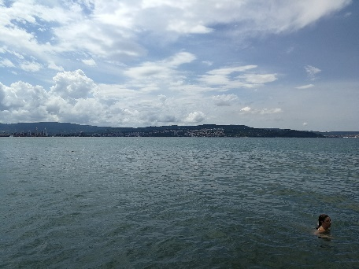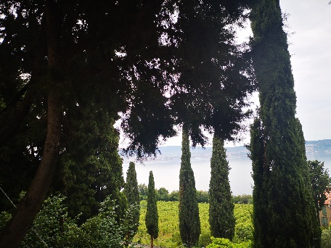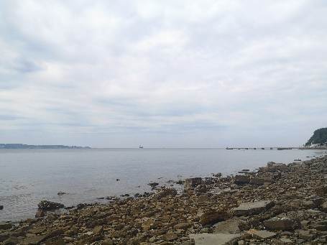
Za kosilo sva si izbrala Izolo. Privoščila sva si ribjo juho ter kalamare v gostilni Ribič, ki se nahaja na Velikem trgu, ima pa tudi lep razgled na morje. Ko sva se najedla, sva si želela to prijetno mestece na polotoku v obliki palca, še podrobneje ogledati. Sprehodila sva se po slikovitih istrskih uličicah ter izkoristila še zadnje trenutke za kopanje na plaži Svetilnik.
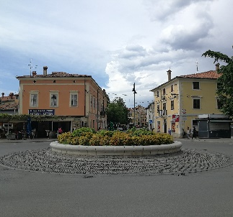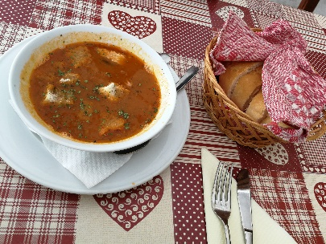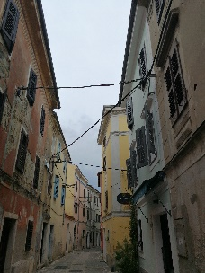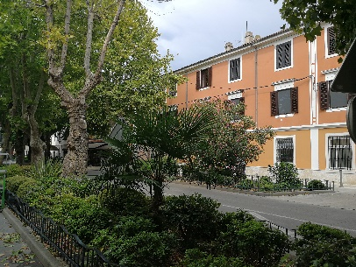
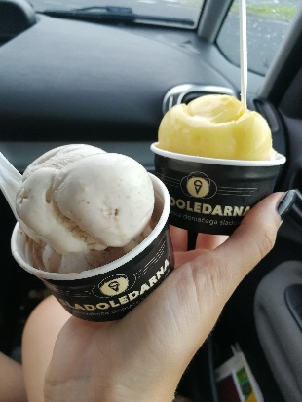
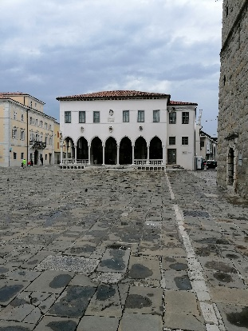
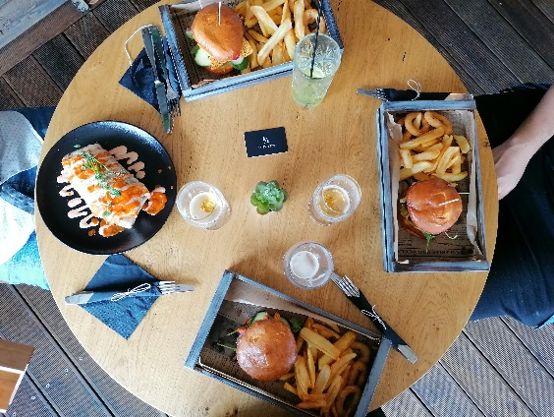
Zadnji postanek »roadtripa« Slovenije je bil Koper, kjer sva prebila le kratek čas. Preden sva šla v center mesta, sva si ogledala popularno lokacijo med študenti, Easy beer, tam sva se srečala s prijateljem in prijateljico.
Nato sva se napotila proti centru, kjer sva si ogledala čudovito okrašen vodnjak De Ponte iz leta 1666 in Titov trg, ki je poln z nekaj prelepimi zgodovinskimi stavbami. Po ogledu sva ob plaži obsedela na klopi in se spominjala vseh lepot, ki sva jih zadnje 10 dni videla po Sloveniji. Spominjati se nisva mogla dolgo, saj je začelo deževati zato sva skozi center odhitela nazaj proti avtomobilu in se vmes zaustavila še na zadnjem sladoledu na najini poti, v slaščičarni Sladoledarna, ki je na pravljičen in pravilen način zaključil najino dogodivščino.

